XA事务

XA是一个分布式事务协议，由Tuxedo提出。XA中大致分为两部分：事务管理器和本地资源管理器。其中本地资源管理器往往由数据库实现，比如Oracle、DB2这些商业数据库都实现了XA接口，而事务管理器作为全局的调度者，负责各个本地资源的提交和回滚。XA实现分布式事务的原理如下
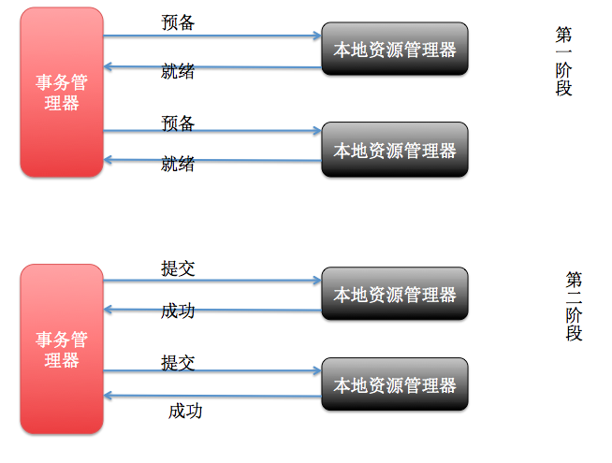
总的来说，XA协议比较简单，而且一旦商业数据库实现了XA协议，使用分布式事务的成本也比较低。但是，XA也有致命的缺点，那就是性能不理想，特别是在交易下单链路，往往并发量很高，XA无法满足高并发场景。XA目前在商业数据库支持的比较理想

在mysql数据库中支持的不太理想，mysql的XA实现，没有记录prepare阶段日志，主备切换回导致主库与备库数据不一致。许多nosql也没有支持XA，这让XA的应用场景变得非常狭隘。

消息事务+最终一致性
所谓的消息事务就是基于消息中间件的两阶段提交，本质上是对消息中间件的一种特殊利用，它是将本地事务和发消息放在了一个分布式事务里，保证要么本地操作成功成功并且对外发消息成功，要么两者都失败，开源的RocketMQ就支持这一特性，具体原理如下：
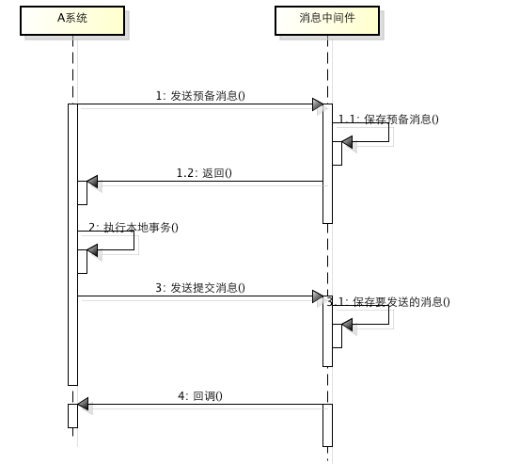

1、A系统向消息中间件发送一条预备消息
2、消息中间件保存预备消息并返回成功
3、A执行本地事务
4、A发送提交消息给消息中间件
通过以上4步完成了一个消息事务。对于以上的4个步骤，每个步骤都可能产生错误，下面一一分析：
- 步骤一出错，则整个事务失败，不会执行A的本地操作
- 步骤二出错，则整个事务失败，不会执行A的本地操作
- 步骤三出错，这时候需要回滚预备消息，怎么回滚？答案是A系统实现一个消息中间件的回调接口，消息中间件会去不断执行回调接口，检查A事务执行是否执行成功，如果失败则回滚预备消息
- 步骤四出错，这时候A的本地事务是成功的，那么消息中间件要回滚A吗？答案是不需要，其实通过回调接口，消息中间件能够检查到A执行成功了，这时候其实不需要A发提交消息了，消息中间件可以自己对消息进行提交，从而完成整个消息事务
基于消息中间件的两阶段提交往往用在高并发场景下，将一个分布式事务拆成一个消息事务（A系统的本地操作+发消息）+B系统的本地操作，其中B系统的操作由消息驱动，只要消息事务成功，那么A操作一定成功，消息也一定发出来了，这时候B会收到消息去执行本地操作，如果本地操作失败，消息会重投，直到B操作成功，这样就变相地实现了A与B的分布式事务。原理如下：
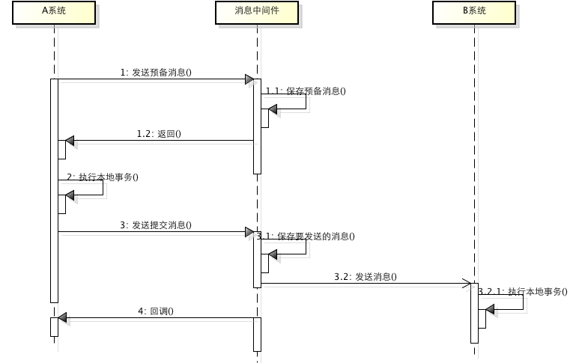

虽然上面的方案能够完成A和B的操作，但是A和B并不是严格一致的，而是最终一致的，我们在这里牺牲了一致性，换来了性能的大幅度提升。当然，这种玩法也是有风险的，如果B一直执行不成功，那么一致性会被破坏，具体要不要玩，还是得看业务能够承担多少风险。

TCC编程模式
所谓的TCC编程模式，也是两阶段提交的一个变种。TCC提供了一个编程框架，将整个业务逻辑分为三块：Try、Confirm和Cancel三个操作。以在线下单为例，Try阶段会去扣库存，Confirm阶段则是去更新订单状态，如果更新订单失败，则进入Cancel阶段，会去恢复库存。总之，TCC就是通过代码人为实现了两阶段提交，不同的业务场景所写的代码都不一样，复杂度也不一样，因此，这种模式并不能很好地被复用。

